|  |  |
| --- | --- |
| Cada 10 de octubre la Iglesia Católica celebra a San Daniel Comboni (1831-1881), misionero y fundador de la “Compañía Hijos del Sagrado Corazón de Jesús”, instituto que adoptaría más tarde el nombre de “Misioneros Combonianos del Corazón de Jesús” en honor a su fundador. Hace veintiún años, el 5 de octubre de 2003, el Papa San Juan Pablo II celebraba la misa de canonización de este gran misionero. Durante la homilía, el Papa Peregrino recordó cuánto “hacen falta evangelizadores que tengan el entusiasmo y el celo apostólico del Obispo Daniel Comboni, apóstol de Cristo entre los africanos”. | **DESAFÍO VIRTUAL – No. 302**  **10/10/2024**  **Prof. Oscar Lobo i Oconitrillo**  [oscargdolobo1951@gmail.com](mailto:oscargdolobo1951@gmail.com)  **Tels. 8849-1995 – 2236-2833** |

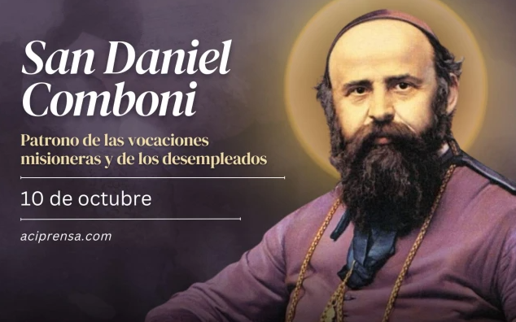

**Los Misioneros Cambonianos (MCCI**) **en Costa Rica – Por Oscar Lobo O.**

La llegada de estos religiosos fue en 1979, cuenta el Padre Alberto Mata Oreamuno al respecto:

*“En setiembre del año 1978, en su casa Generalísima de Roma traté con el Revdo. Padre General de los Combonianos, la venida a Costa Rica de sus misioneros, y ya no fue oficiosamente como lo había hecho en 1950 con los Claretianos de Panamá, sin la consulta previa a Monseñor Sanabria.*

*Ahora tenía el respaldo firmísimo de nuestro Señor Nuncio Apostólico Monseñor Doctor Lajos Kada, que ha tenido gran interés en su venida, y gracias a eso, contamos con tres de ellos en Hatillo para encauzar un Centro de Animación Misionera que abarcará toda Centroamérica, y tres de ellos ayudando eficazmente en el Vicariato Apostólico de Limón”. ”[1]. (tomado:* Mata Oreamuno, Alberto. **Memorias propias y ajenas**. Imprenta Metropolitana. San José, 1979. Pág. 57)

Con el objetivo de extender la actividad de la animación misionera a Centroamérica, llegaron a Costa Rica los primeros combonianos, R. P. Juan Pini, MCCI, P. Bruno Martineli, MCCI, P. Luis Zanotto, MCCI y el Hno. Fernando Bartolucci, MCCI para establecerse en San José, el 6 de febrero de 1979. Otro grupo de misioneros llegaron al Vicariato Apostólico de Limón a la parroquia de Cieneguita: P. Santiago Piccinelli Piccinelli, MCCI, P. José Moschetta Bartoluzzo, MCCI y el P. Denis Damien Leyden Wyche, MCCI. Años después abandonan este servicio. Regentaron por algunos años la Parroquia de Sagrada Familia (San José).

Apertura del Seminario Daniel Comboni en Barrio de Sagrada Familia y el Centro de Animación Misionera en el Paseo Colón. Por varios años los Padres Conbonianos colaboraron mucho con Radio Fides (1982-1995).

La actividad vocacional misionera ha sido productiva, actualmente tienen varios sacerdotes y hermanos en el mundo y periódicamente tienen un grupo de aspirantes, novicios y profesos.

***III Obispo de Tilarán un misionero Comboniano:*** El Papa Juan Pablo II eligió en 2002 al R.P. Dr. Vittorino Girardi Stellin, MCCI, formador del Seminario Comboniano, profesor del Seminario Central y del Instituto Teológico de América Central. Renuncio en 2016. Renunció: 02/04/2016

Actualmente regentan la Parroquia Medalla Milagrosa en Barrio Cuba, en San José

**Comunicado de la Santa Sede, 10.09.2024**

**[B0781]**

El Santo Padre ha nombrado a S.E. Mons. Alejandro Arellano Cedillo, Decano del Tribunal de la Rota Romana, Comisionado Plenipotenciario Pontificio, Delegado de la Santa Sede, para el complejo de Torreciudad (España). [01551-IT.01] [Texto original: italiano]

***David Baker, Demis Hassabis y John M. Jumper, Premio Nobel de Química 2024***

(AFP – 09/10/2024) La mitad del Premio Nobel de Química se concedió el miércoles 9 de octubre al estadounidense David Baker, de la Universidad de Washington, y la otra mitad al británico Demis Hassabis y al estadounidense John M. Jumper, de Google DeepMind, por sus investigaciones sobre las estructuras de las proteínas.

Según el comunicado de prensa de la Real Academia Sueca, David Baker, bioquímico de 62 años, ha “logrado la proeza (...) de construir proteínas de un nuevo tipo”. Demis Hassabis y John M. Jumper han “desarrollado un modelo de inteligencia artificial para resolver un problema de hace 50 años: predecir las complejas estructuras de las proteínas”.  Su modelo de IA, Alphafold, predice la estructura tridimensional de las proteínas basándose en sus aminoácidos. Los dos hombres, nombrados entre los favoritos, ya habían recibido el prestigioso Premio Lasker en 2023.

El jurado señaló que los descubrimientos de los ganadores de este año “ofrecen un enorme potencial”. “Entre una miríada de aplicaciones científicas, los investigadores pueden ahora comprender mejor la resistencia a los antibióticos y crear imágenes de enzimas capaces de descomponer el plástico”, explicó.

**REVISTA DIGITAL ALFA & OMEGA – 05/10/2024 - Ángeles Conde Mir**

**Liberada en Gaza una mujer yazidí secuestrada hace 10 años en Irak**

*Fawzia Amin Sido fue esclavizada por el Dáesh cuando tenía apenas 11 años. Tras ser llevada de un país a otro, terminó en la Franja*

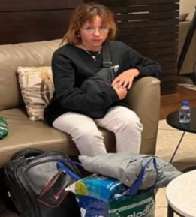En 2014, cuando las huestes del Estado Islámico arrasaron parte de Siria e Irak, Fawzia tenía solo 11 años. Vivía en el Sinjar con su familia. Los yihadistas les impusieron su radical versión del islam y la emprendieron contra todo aquel que no la compartiera, especialmente, contra cristianos y, sobre todo, contra los yazidíes a los que consideraban adoradores del demonio.

Los milicianos secuestraron entonces a unas 7.000 mujeres yazidíes para convertirlas en esclavas. A las mayores, que no les servían, las asesinaron junto a los hombres, los jóvenes y los adolescentes. A los niños se los llevaron para adoctrinarlos y convertirlos en soldados. Las niñas, a partir de los 9 años, ya eran útiles como esclavas sexuales.

Los yazidíes supervivientes siguen buscando a esas mujeres y niños. Muchas regresaron meses o años después, completamente traumatizadas en cuerpo y alma, pero a los brazos de lo que quedaba de sus familias. Organizaciones como [Nadia’s Initiative](https://www.nadiasinitiative.org/), la ONG de la premio Nobel yazidí Nadia Murad, estiman que todavía hay unos 3.000 yazidis desaparecidos, de los que 1300 serían niños.

**Casada por la fuerza con un yihadista palestino**

Uno de estos niños era Fawzia Amin Sido que ahora tiene 21 años. Ella fue secuestrada en el Sinjar y vendida por los miembros del Dáesh. En unas declaraciones a CNN ha explicado que de Irak pasó a Siria, de allí a Turquía, después a Egipto y, finalmente, a Gaza.

Según el diario *The Jerusalem Post*, Fawzia sobrevivió a años de abuso sexual y físico a manos de un militante palestino del Dáesh con el que fue obligada a casarse y que pereció en Siria. Después, habría viajado con la madre de este hasta Gaza donde contrajo matrimonio con el hermano de su marido fallecido. El captor de Fawzia habría muerto durante un bombardeo en la Franja. Ella entonces escapó hasta un lugar seguro desde donde pudo pedir ayuda.

Las Fuerzas de Defensa de Israel anunciaron el rescate de la joven en una operación coordinada entre Israel en colaboración con la Embajada de Estados Unidos. La acción se llevó a cabo en total secreto hasta que el ejército israelí pudo sacar a Fawzia de Gaza a través del cruce de Kerem Shalom. A continuación, fue trasladada a Jordania y de ahí a Irak, donde ya se ha podido reunir con su familia.

En todo este proceso, ha jugado un papel fundamental el empresario canadiense Steve Maman, judío, quien lleva años invirtiendo su propia fortuna para rescatar a estas mujeres y niños yazidíes. Se le conoce como «el Schindler judío» por esta obra. En sus redes sociales escribía un emotivo mensaje tras la liberación de Fawzia.

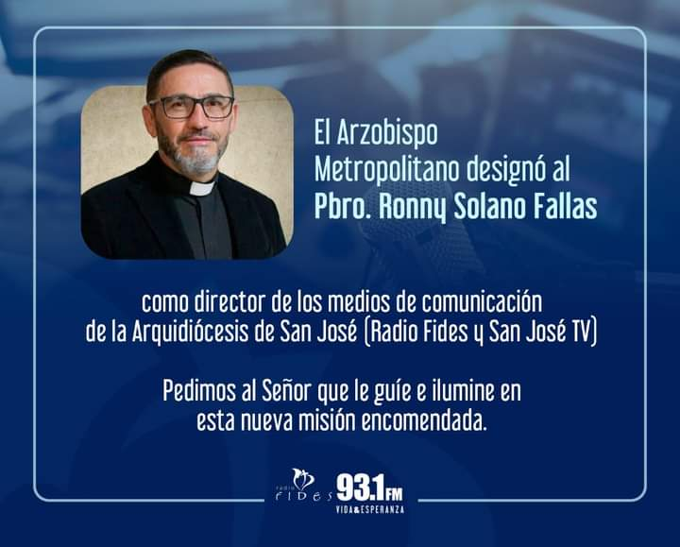

**EE.UU. El huracán Milton en Florida deja a oscuras a dos millones de personas**

Devastación, inundaciones, millones de desplazados y millones de personas sin electricidad: éste es el primer balance de lo que el Presidente Biden calificó de «la peor tormenta del siglo». El Jefe de Estado pospuso un viaje a Alemania para seguir de cerca las labores de socorro.

**Roberta Barbi - Ciudad del Vaticano – 10/10/2024**

Tocó tierra a las 20.30 hora local en el territorio estatal de Siesta Key, cerca de la ciudad de Sarasota, el huracán Milton que azota Florida (EE.UU.). Clasificado como de categoría 3, con vientos que soplan a unos 200 km por hora y una velocidad de traslación de 24, el Centro Nacional de Huracanes lo rebajó posteriormente a categoría 2, pero no por ello deja de dar miedo. Las lluvias torrenciales están provocando numerosas inundaciones: la ciudad de Tampa, un conocido balneario, ya está medio sumergida, mientras que las autoridades han emitido una nueva alerta para la zona de Lakeland, Winter Heaven y Wesley Chapel.

**Difíciles operaciones de evacuación**

Especialmente preocupantes son las personas que, a pesar de la orden de evacuación emitida en los últimos días, no han querido abandonar sus hogares en las zonas de mayor riesgo: «Ahora ya no podemos ocuparnos de ellos», ha declarado el gobernador de Florida, Rick Scott, que junto a su familia tuvo que abandonar su casa en Naples para refugiarse en un alojamiento más seguro. Las operaciones habían sido complejas en los últimos días: el tornado Helene, uno de los nueve que acompañaron a Milton y azotaron el estado hace apenas quince días, había agotado sus reservas de combustible provocando largas colas de coches evacuados en las carreteras después de que los aeropuertos ya hubieran sido cerrados por motivos de seguridad con cientos de vuelos cancelados. Mientras tanto, ya se cuentan las primeras víctimas: serían varios ancianos de la comunidad de jubilados del condado de St. Lucie, en la costa este de Florida: la noticia ha sido confirmada por las autoridades locales, pero sin precisar el número de muertos de las aproximadamente 125 viviendas destruidas por Milton.

1. Mata Oreamuno, Alberto. **Memorias propias y ajenas**. Imprenta Metropolitana. San José, 1979. Pág. 57